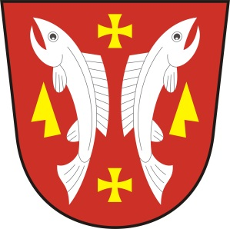
OBECNÍ ÚŘAD KARLOVICE
Karlovice 47, 763 02 Zlín 4
IČO: 46276076

VOLBA PREZIDENTA ČESKÉ REPUBLIKY
II. KOLO - 26. A 27. LEDNA 2018

Podle zákona č. 275/2012 Sb., o volbě prezidenta republiky a o změně některých zákonů (zákon o volbě prezidenta republiky), ve znění pozdějších předpisů (dále jen „zákon“), a vyhlášky č. 294/2012 Sb., o provedení některých ustanovení zákona o volbě prezidenta republiky, ve znění pozdějších předpisů (dále jen „vyhláška“) oznamuji, že volba se koná v knihovně obecního úřadu

- v pátek 26. ledna 2018 od 14.00 – 22.00 hod.

- v sobotu 27. ledna 2018 od 8.00 – 12.00 hod.

Karlovice, 17. 1. 2018

Lubomír Řehůřek
starosta

